Nombre_________________________________________________________y__________________________________________________________
EL NACIMIENTO DEL DRAGÓN
Te han dado 5 palitos de paleta. Estos representan tus cromosomas de dragón para esta actividad. Los cromosomas implicados son el autosoma verde, el rojo, el naranja, el amarillo y los cromosomas sexuales. Cada cromosoma tiene genes que codifican diferentes rasgos; algunos de tus genes serán dominantes y otros recesivos.

- Registra tu genotipo y el de tu compañero en cada tabla de cromosomas. Por ejemplo: si en su palito verde tienes A en un lado y A en el otro, entonces registra tu genotipo como AA. [NOTA: las letras subrayadas significan que la letra es mayúscula].
- Tú y tu compañero lanzan los palitos sobre la mesa. Esto representa la formación de gametos porque sólo la mitad del genotipo estará boca arriba.
- Registra el alelo que está boca arriba. Este alelo es tu contribución al bebé dragón.
- Utiliza la tabla llamada "Decodificación del dragón" para determinar los rasgos de tu bebé dragón.
- Dibuja y colorea tu bebé dragón.
- Ponle un nombre a tu bebé.

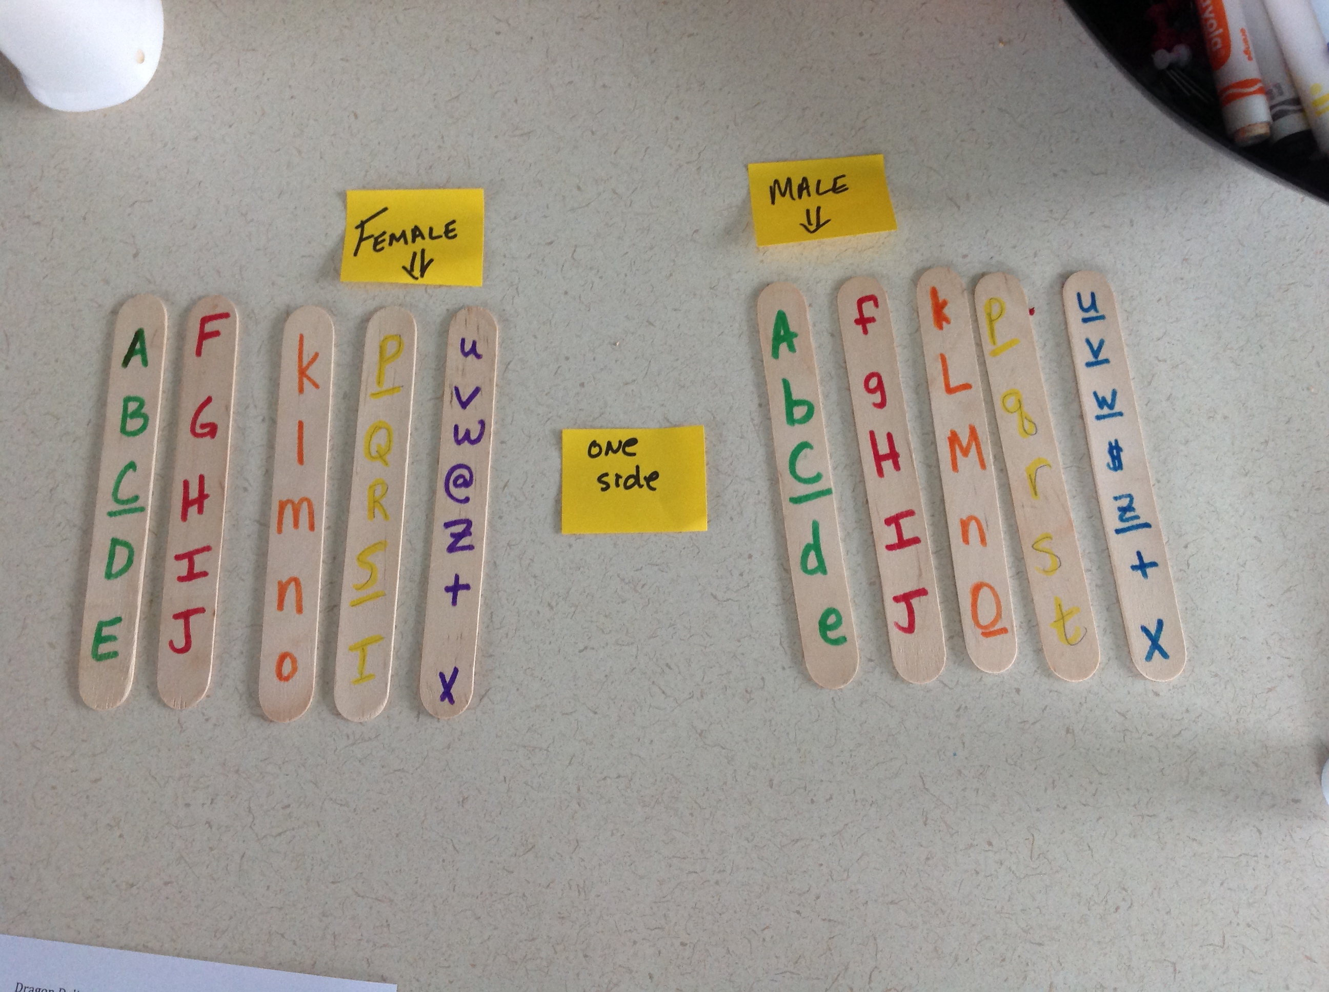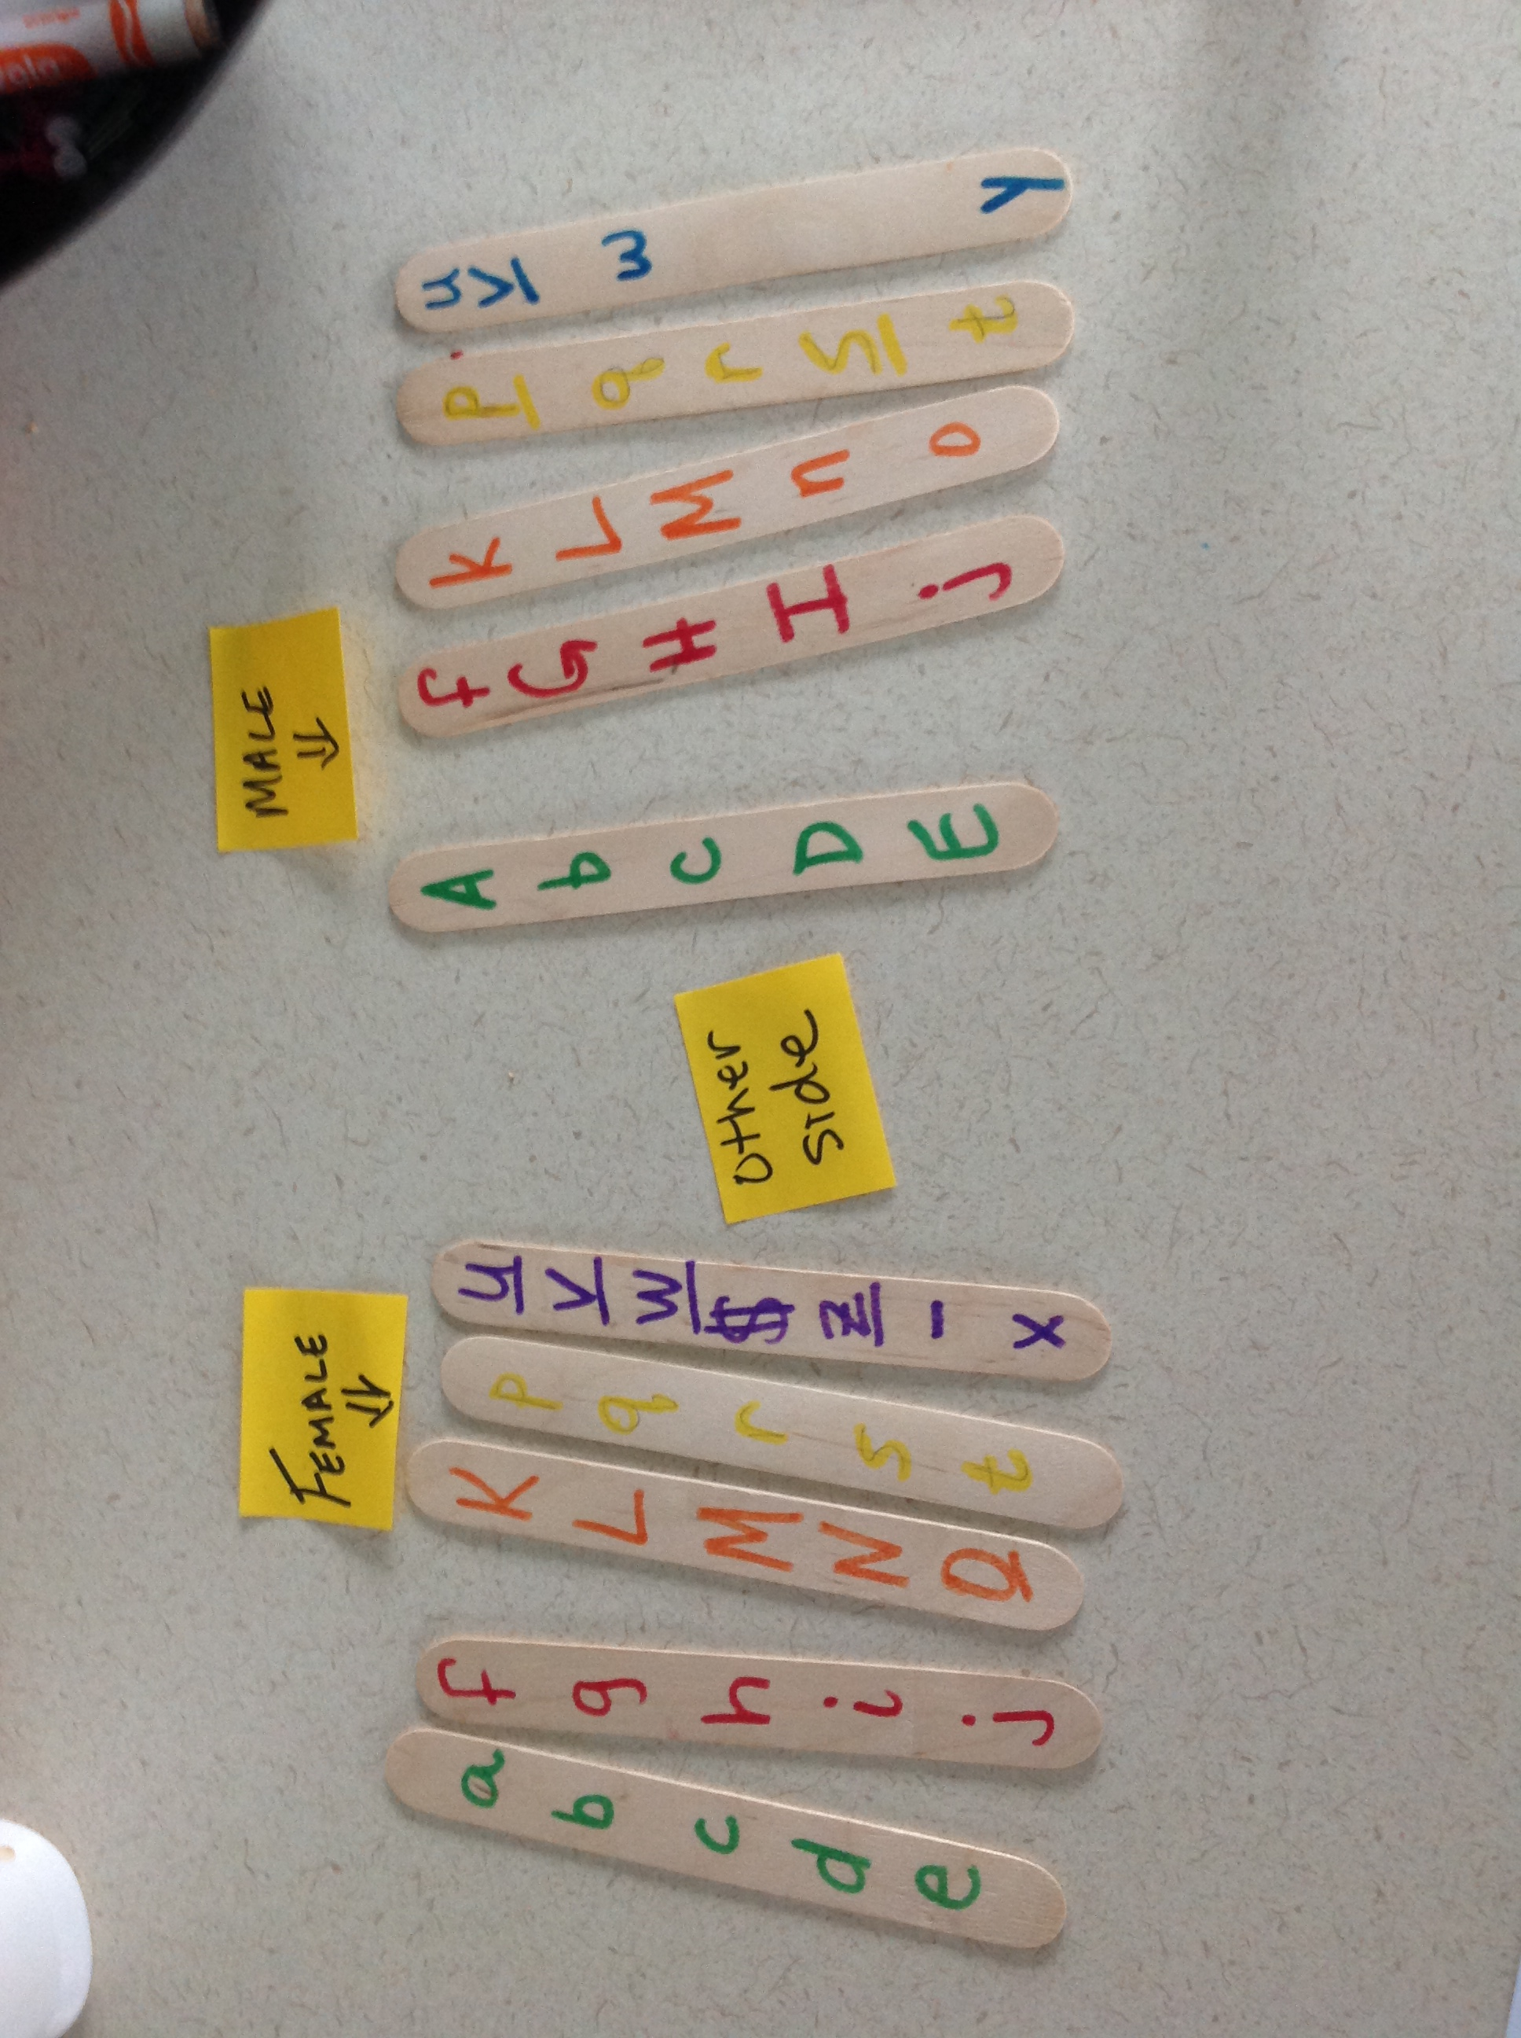

DECODIFICACIÓN DEL DRAGÓN

CROMOSOMA | GENES DOMINANTES | GENES RECESIVOS
AUTOSOMA VERDE | A: sin pico en la barbilla | a: pico de la barbilla
 | B: pico en la nariz | b: sin pico en la nariz
 | C: tres aletas en la cabeza | c: cuatro aletas en la cabeza
 | D: sin orificio de la oreja visible | d: orificio de la oreja visible
 | E: ojos ver codominante abajo | e ojos ver codominante abajo
AUTOSOMA ROJO | F: cuello largo | f: cuello corto
 | G: sin joroba en el lomo | g: joroba en el lomo
 | H: sin picos en el lomo | h: picos en el lomo
 | I: cola larga | i: cola corta
 | J: pies planos | j: pies arqueados
AUTOSOMA NARANJA | K: ojos rojos | k: ojos amarillos
 | L: lunares en el cuello | l: sin lunares en el cuello
 | M alas - ver influenciado por el sexo abajo | m sin alas - ver influenciado por el sexo abajo
 | N: sin colmillos | n: colmillos
 | O: lunares en el lomo | o: sin lunares en el lomo
AUTOSOMA AMARILLO | P: lunares en los muslos | p: sin lunares en los muslos
 | P: cuerpo verde | q: cuerpo morado
 | R cresta pequeña en la cabeza - ver limitados por el sexo abajo | r cresta grande en la cabeza - ver limitados por el sexo abajo
 | S manchas - ver codominante abajo | s manchas - ver codominante abajo
 | T sin picos en los codos - ver influenciado por el sexo abajo | t picos en los codos - ver influenciado por el sexo abajo
CROMOSOMAS SEXUALES | U: muslos normales | u: muslos puntiagudos
 | V: cuatro dedos del pie | v: tres dedos del pie
 | W: sin pecho de otro color | w: pecho de otro color
SÓLO EL CROMOSOMA X | $: sin pico en la cola | @: pico en la cola
 | Z: brazos largos | z: brazos cortos
 | + no lanza fuego | - lanza fuego
SÓLO EL CROMOSOMA Y | Y: sexo masculino

RASGOS CODOMINANTES:
EE ojo puntiagudo en ambos extremos ee ojo redondeado en ambos extremos
Ee ojo redondo en la parte delantera solamente

SS manchas rojas ss manchas amarillas Ss manchas naranjas

RASGOS INFLUENCIADOS POR EL SEXO:
M alas m sin alas (dominante en presencia de la hormona masculina)
T sin picos en los codos t picos en los codos (dominante en presencia de la hormona masculina)

RASGOS LIMITADOS POR EL SEXO:
R o r sólo los machos tienen la cresta en la cabeza.

AUTOSOMAS VERDES
GENOTIPOS |  | ALELOS EN |  | BEBÉ DRAGÓN - RASGOS
Mamá | Papá | Huevo | Esperma | Genotipo | Fenotipo

AUTOSOMAS ROJOS
GENOTIPOS |  | ALELOS EN |  | BEBÉ DRAGÓN - RASGOS
Mamá | Papá | Huevo | Esperma | Genotipo | Fenotipo

AUTOSOMAS NARANJAS
GENOTIPOS |  | ALELOS EN |  | BEBÉ DRAGÓN - RASGOS
Mamá | Papá | Huevo | Esperma | Genotipo | Fenotipo

AUTOSOMAS AMARILLOS
GENOTIPOS |  | ALELOS EN |  | BEBÉ DRAGÓN - RASGOS
Mamá | Papá | Huevo | Esperma | Genotipo | Fenotipo

CROMOSOMAS SEXUALES
GENOTIPOS |  | ALELOS EN |  | BEBÉ DRAGÓN - RASGOS
Mamá | Papá | Huevo | Esperma | Genotipo | Fenotipo

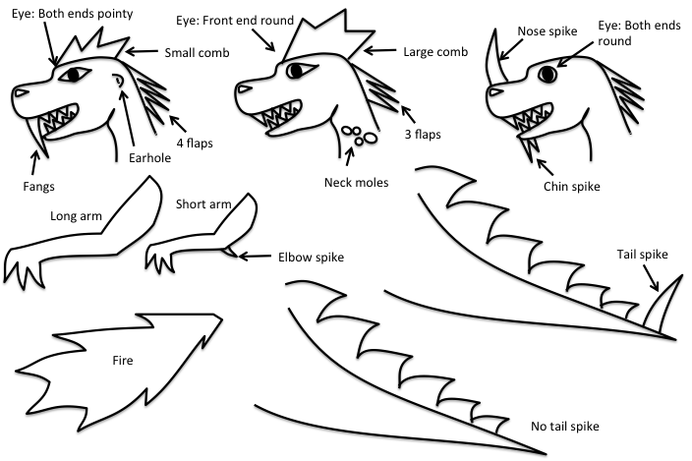
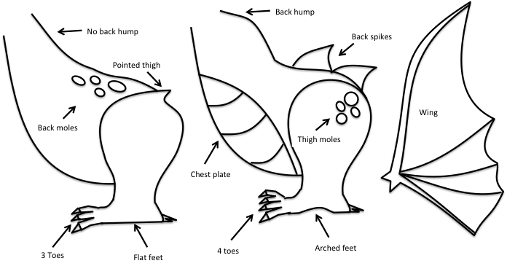

Nombre: _____________________________________
Nombre del dragón:

Nombre: ____________________________________

UTILIZANDO TU PAQUETE DE INFORMACIÓN, INTENTA RESPONDER LAS SIGUIENTES PREGUNTAS.

- Define la Ley de la Segregación de Mendel:

- Define la Ley de la Combinación Independiente de Mendel:

- Relaciona las Leyes de Mendel con la actividad (cuándo y cómo usaste las Leyes de la Segregación y de la Combinación Independiente durante la actividad).

- ¿Cuál es la diferencia entre los rasgos influenciados por el sexo, los rasgos limitados por el sexo y los rasgos ligados al sexo (en qué cromosoma se producen y cómo se expresan)?

- ¿Qué son los rasgos codominantes y cómo se expresan?

- Los colmillos son un rasgo recesivo y, sin embargo, la mayoría de los dragones tienen colmillos, ¿por qué?

- Haz un cartel.
- Imagen del bebé dragón
- Nombre del bebé dragón
- Cuadros de Punnett para cada rasgo
- Resalta el cuadro que representa el genotipo de tu bebé
- Escriba la proporción y el porcentaje para la posibilidad de resultado (frecuencia) del genotipo de tu bebé.

